生鲜订货指南：调价、采购、分拣与交付衔接｜云上订货系统
生鲜订货把客户预订、采购成本、拣货数量和实收重量接到同一笔订单上。采购审核后的商品调价、仓库拣货和重量差额各有自己的条件；最终应能按订货单号回查采购、出库、收货和资金结果。下面沿PC管理端的生鲜专版设置、配送任务分拣及订货单出库记录完成核对。

按商品规格备货，分清数量与公斤重量
先从客户原订货单确定商品编码、规格、单位、订购数量和交付日期，再整理对应商品的供应商、分类、规格重量及是否按重量计价。采购和出库应沿这组资料接续，不能因为名称都叫青菜，就把不同规格、供应商或单位混在一行。规格本身没有重量时，先核商品资料，不在称重框随意补一个数字来通过后续步骤。
订购数量、已拣数量、实称重量和实收重量是四种数据。例如客户订十袋、每袋预估一公斤，订购量是十袋，预估重量是十公斤；仓库先拣六袋仍是六袋，称得九点八公斤才是实称重量。客户收货后的重量另记实收公斤，不能把九点八写到已拣数量，也不能把预估十公斤当作已经称量的结果。重量字段显示公斤，按斤采购或销售时先完成单位换算再录入。
采购价格也要带单位核对。某规格本次采购价与上次采购价只有在换算口径一致时才适合比较；同一商品每箱十二袋，箱价和袋价不能直接计算涨幅。先记本次采购单号、规格、单位与价格，再回对应询价和最近采购价核来源。供应商口头报价、采购草稿上的暂定价，都不能替代审核后实际参与调价的记录。
接单人员与仓库应约定交付数量和称重负责人：谁核分类比例、谁审核采购、谁录本次拣货、谁确认客户实收。存在分批出库时，保留每笔出库单和规格明细的对应关系；实际重量按关联清单回查，不能只用一次总秤数覆盖所有批次。先完成这些资料与计量核对，再选择称重、调价和结算方式，能避免后续金额变化无从解释。
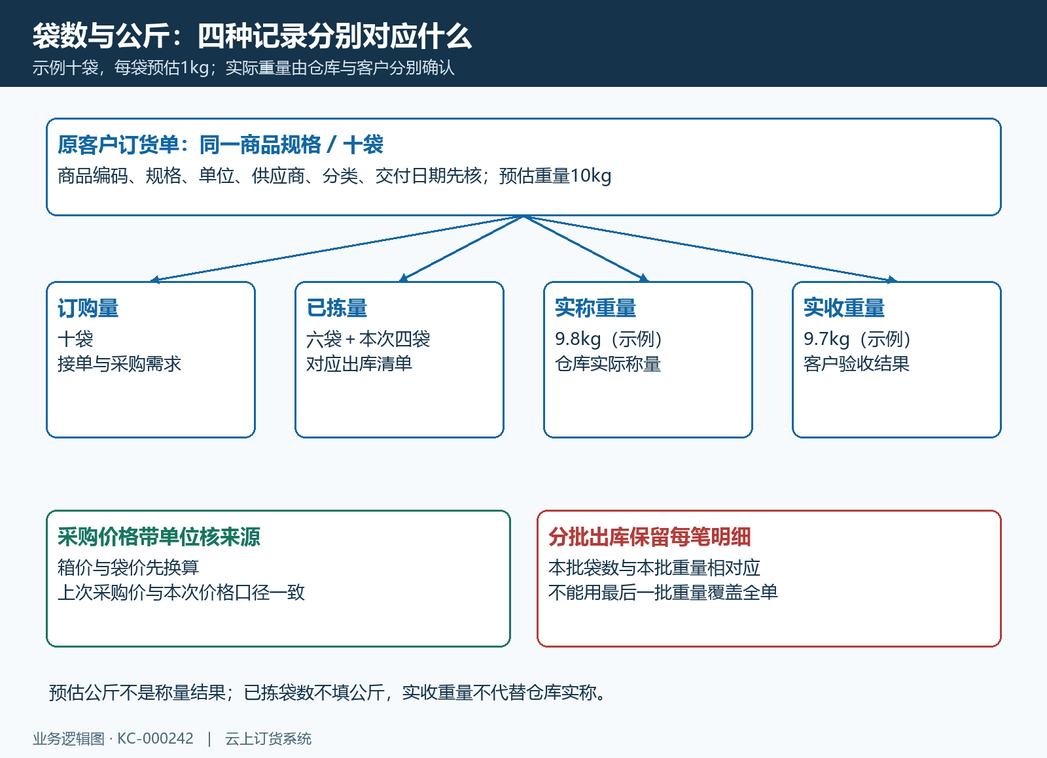
图1：十袋订单分别记录预估公斤、分次拣货袋数、仓库实称与客户实收；每笔出库明细保留自己的重量来源。

设置调价目标、称重入口与原单策略
进入PC管理端“应用—生鲜专版”，先核应用是否启用，再看“应用设置”和“分类调价比例”。设置中可以选择订货单编辑录入实际称重，或出库单拣货录入；实际重量变化后是否重算小计、是否允许手工录入实收重量、实收变化后是否重算小计分别控制。不要把允许录入重量等同于按重量计价，也不要把两个重算选项混成同一个开关。
选择订货单编辑录入时，在允许编辑的既有订单明细查“预估重量(kg)”与“实际称重(kg)”。新增订单阶段不一定显示称重列；没有看到列，先核应用、称重方式和原订单编辑状态。选择出库单拣货录入时，实称重量在订货单详情对应出库记录的审核前阶段填写。数量调整会改变预估重量，改袋数后应重新检查称重值及小计，不能只保存数量。
自动调价可选择根据最近一次采购价格计算，或按本次采购价和商品分类固定比例计算；调价结果应用批发价、客户等级价、客户指定价各自勾选。在“分类调价比例”展开分类后编辑具体分类，确认比例填写口径、保存并回读。应用设置的选项切换会保存当前设置，逐项等待结果后再刷新检查；分类编辑另有“保存”和“保存并关闭”，两种入口不能混为一次保存。
结算策略可选“多退少补”或“重量不足退差价”，要按业务约定确定新订单采用哪一种。既有订单保存自己的重量差额策略，之后修改应用选项不会把旧单一并改成新策略。若启用溯源码打印，还应核对应打印模板与实际打印结果；勾选开关不能证明标签已经生成或打印设备已连接。设置完成后把各项回读结果交给接单、采购与仓库共同使用。
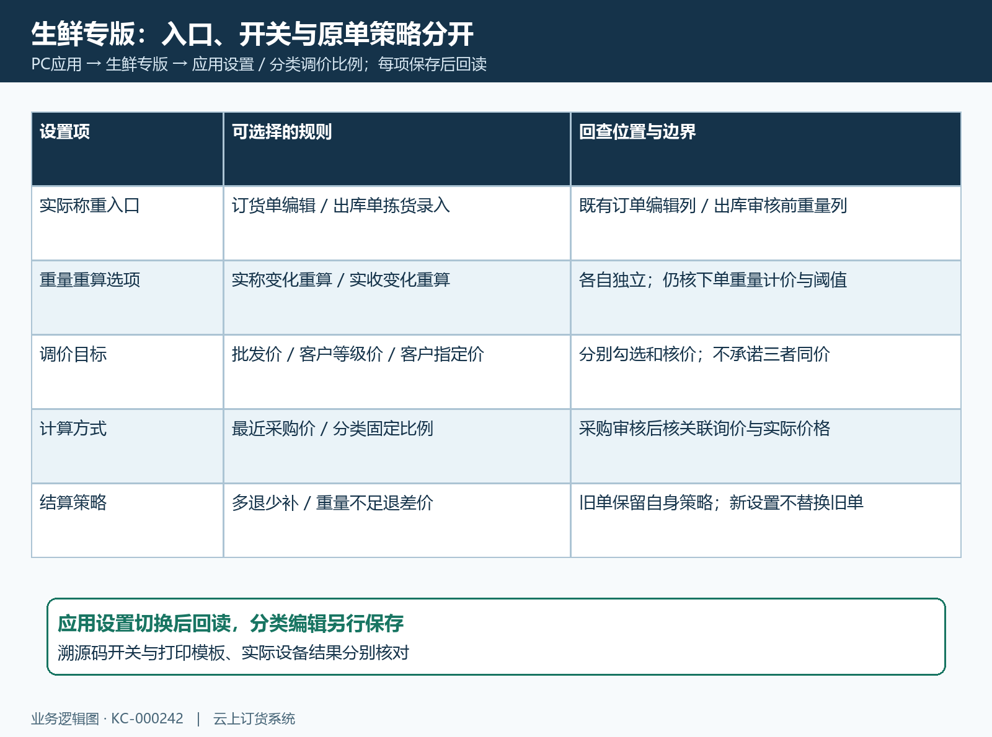
图2：称重入口、两种重量重算、三类调价目标和结算策略分别配置；旧订单沿自身策略核对。

回采购与商品价格核两种调价结果
按原订货规格准备采购单，核采购数量、单位、供应商及本次采购价，审核后再回商品价格查结果。生鲜应用设置以外，商品设置中的“采购单审核完成后是否根据最近一次采购价的涨幅比例自动调价”也影响执行；采购还需有本单关联的询价记录进入相应审核处理。没有价格变化时，先查这些前提和原记录状态，不为触发调价反复审核或重建采购单。
最近采购价方式按本次价与最近采购价的比例调整已有销售价。例如同单位最近采购价八元、本次十元，比例是一点二五；原批发价十二元对应十五元。缺少有效最近采购价时，不能自行把零当分母推算新价。审核后逐规格核本次价、参与比较的最近价、调整前后批发价和调价记录，而不是只看商品列表中某一件商品的最低展示价。
分类固定比例方式从商品所属分类读取正数比例，当前分类没有适用比例时还会向父分类查找。因此先核商品分类归属和上级比例，避免只修改一个无关分类。比例口径为增加比例，例如零点二对应在基准上增加两成；批发价按本次采购价乘一点二计算，本次十元对应十二元。关联询价记录可能在此前已形成，修改分类后须回查它实际采用的比例，不宣称旧记录立即全部更新。
三种调价目标必须分别验收。分类方式下，批发价以本次采购价为基准，已有客户等级价和客户指定价按各自已有价格乘比例；原等级价十一元乘一点二为十三点二元，并不一定等于批发价十二元。是否勾选、是否已有对应客户价格都影响结果，不能认作三个目标统一覆盖同一个金额。再用客户原订单核成交价；商品资料调价不代表既有订单价格已经随之替换。
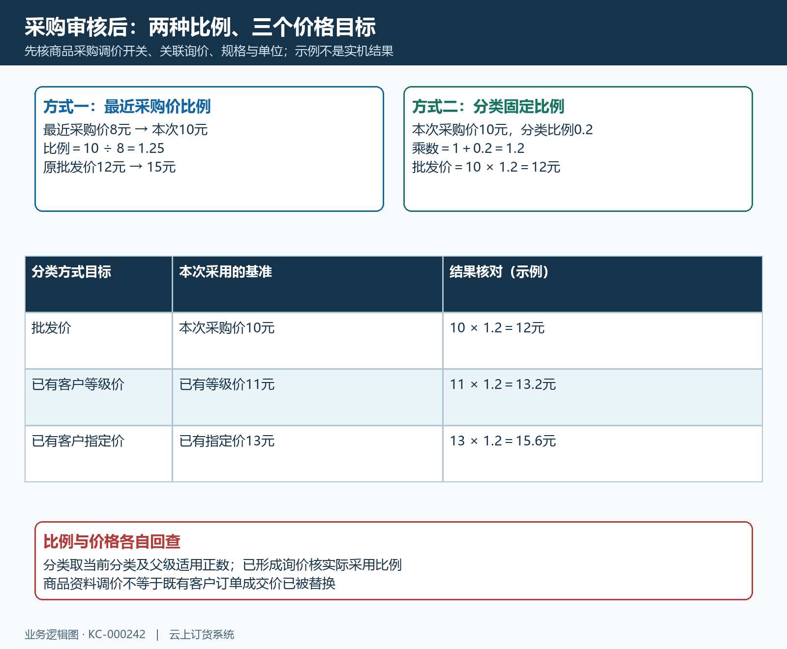
图3：最近价比例与分类固定比例使用不同基准；分类方式下已有客户等级价、指定价与批发价分别核对。

在分拣面板追加本次数量，再录实称重量
“应用—分拣面板”用于查看应用及启用状态，实际拣货进入“配送—任务分配—分拣面板”。没有入口先核分拣应用、当前页面与岗位权限。按商品名称或编码搜索，可结合路线、供应商、客户缩小范围，再打开商品卡片查具体出库单和客户。卡片汇总同规格的拣货进度，操作前仍需辨认抽屉中的出库单号，避免把甲客户待拣量记到乙客户。
分拣列表展示待拣、拣货中和已拣货，后台默认查询近十五天范围。没有出现某张单时，先核出库单是否有效、是否已完成或作废、是否在查询范围，以及筛选条件；不要由列表空白推断原订货单不存在。商品总数是规格汇总，不能把它当客户数或出库单数。不同出库批次逐单处理，仓库实物分区与系统单号保持一致。
“拣货数量”填写本次追加量。例如该清单总量十袋、已经拣六袋，本次拣四袋后累计十袋；再次输入十袋会超过剩余范围。确认成功后刷新明细核已拣量及状态，全部清单完成才核整张拣货单结果。“取消拣货”会把该行已拣量清零，不能当作只撤销最近一次四袋。打印拣货小票前需配置对应模板，打印失败查模板及原清单，不重复确认数量来解决打印问题。
分拣数量完成后，按所选称重方式回原订单或对应出库记录录实称公斤。出库记录审核前的实称列要求有商品重量且填入大于零的实称值，录入后离开输入框会请求保存并刷新；逐行确认回读后再审核。重量保存只证明该行重量已记录，金额回算还涉及后续履约节点和规则。拣货十袋、实称九点八公斤均完成，也仍需核出库、发货及客户收货，不能以已拣货代替全部交付。
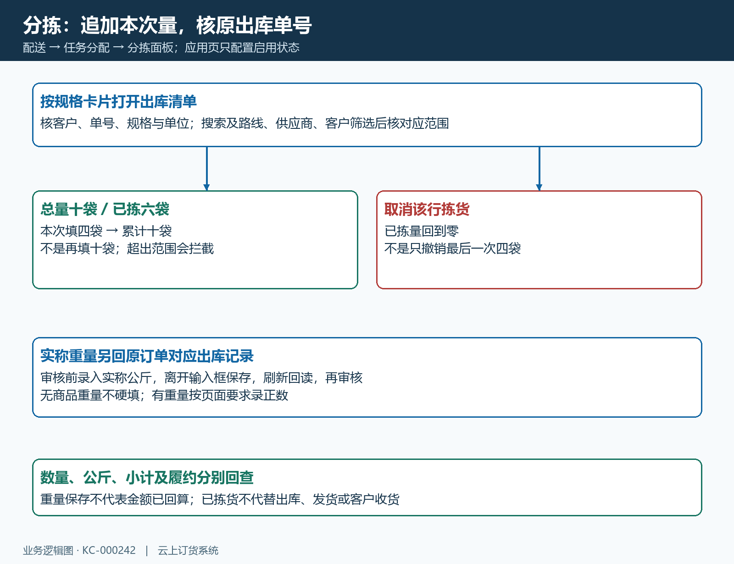
图4：六袋加本次四袋形成十袋；取消该行会清零。实称公斤保存、审核与后续履约金额回查分别处理。

收货前核实收公斤、差额及原单资金
开启手工录入实收重量时，在原订货单对应待收货阶段的出库记录填写“实收重量(kg)”，以客户实际验收为准。没有商品重量的行不需要硬填称重，有重量的行按页面要求填正数；保存后刷新确认，再执行允许的收货操作。分批收货分别记录本批重量，同一订单规格关联的有效、非赠品出库明细会参与汇总，不能把最后一批重量当整单重量。
实称或实收变化后，是否重算金额还要核订单下单时的按重量计价信息、对应重算选项和误差阈值。阈值使用克，重量使用公斤；预估十公斤、阈值二百克时，九点九公斤差一百克处于阈值内，九点七公斤差三百克才超出。超出后以实际重量与原预估重量的比例、原单价及数量核回算，金额仍须回原订单看实际结果，不能只按秤上数字自行认定退款额。
金额核对分商品小计、整单费用优惠、特批价、应收与已收款几项。“重量不足退差价”且已有收款时，重量增加导致新应收超过已收的情形可能保留原价格；“多退少补”也不表示所有付款方式都能立即退补。出现“当前订单金额低于订单已收款金额”等提示，先核有效收款笔数、方式与原单状态，交财务按实际支持的路径处理，不通过删除收款或改重量绕过提示。
收货或付款返回失败、超时，先回同一订货单号查出库收货状态、保存的重量、实际应收、差额记录及原资金结果。订单完成、差额生成与退款到账分别验收，客户手机端也按原单号核最终待付或收货展示。尚未查清的差额留原单据、脱敏编号、发生时间和提示交维护人员；采购岗交调价依据，仓库交拣货与秤量依据，财务交退补实际结果，三方一致后再结束这笔生鲜交付。
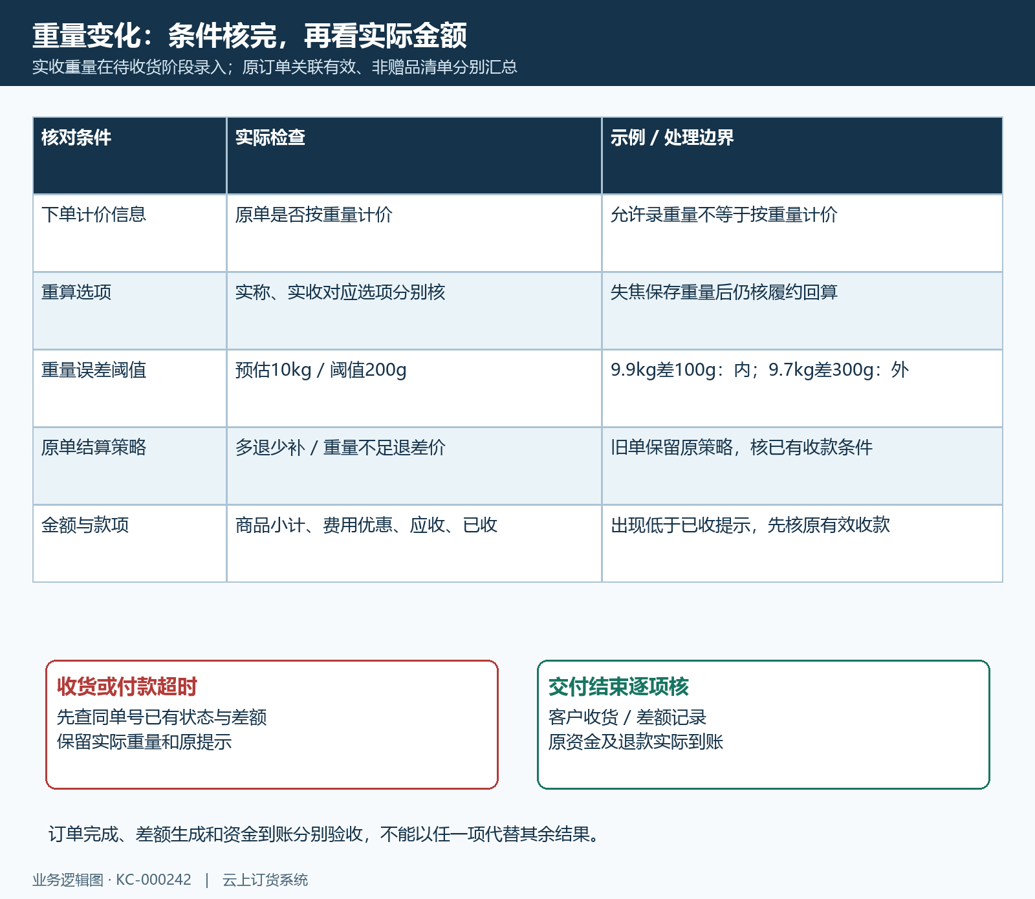
图5：按重量计价、重算选项、克阈值和原单策略共同影响金额；重量、履约状态和资金到账分别回查。

